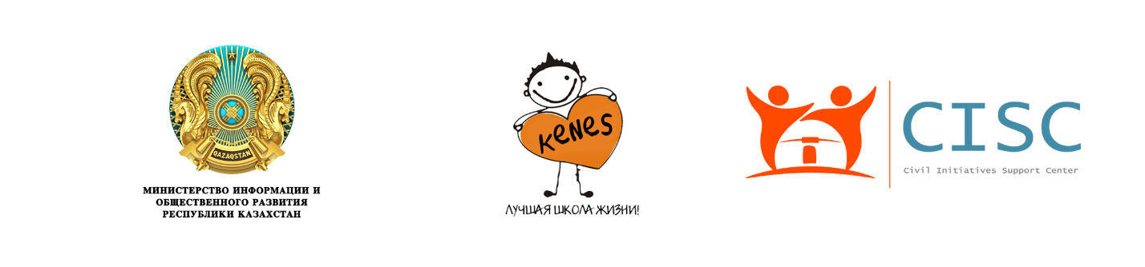
Программа круглого стола «Роль неправительственных организаций в жизни детей с ограниченными возможностями». В рамках реализации проекта Дорожной карты «Организация государственной системы благополучия детей с ограниченными возможностями.
Круглый стол пройдет в ООИ «Кенес» Центр социальной адаптации и трудовой реабилитации, по адресу: г. Алматы, ул. Курмангазы, 166.
Время проведения: 21 мая 2019 года в 16:00 часов.

21 мая 2019 года
15:30 - 16:00 | Регистрация участников круглого стола
16:00 – 16:40 | Презентация концепции к проекту Дорожной карты «Организация государственной системы благополучия детей с ограниченными возможностями.
16:40 – 17:00 | Кофе-брейк
17:00 – 18:00 | Обсуждение концепции с представителями неправительственных организаций, советниками районных Акимов, принятие отзывов и поправок.

Организаторы:
1.Министерство информации и общественного развития Республики Казахстан.
2. НАО «Центр поддержки гражданских инициатив»
3. ООИ «Кенес» центр социальной адаптации и трудовой реабилитации

Генеральный директор ООИ «Кенес» М.М. Сулеева

Исп.: Сон Д.А.
Тел.:+77016601590
e-mail: dinarason1411@gmail.com

